PSeInt
Algoritmo Act3_Lecc20_Inc1_PSeInt
Definir dia Como Entero
Escribir "Ingrese día de la semana (1-7): "
Leer dia

Si dia = 6 O dia = 7 Entonces
Escribir "Fin de semana"
Sino
Si dia >= 1 Y dia <= 5 Entonces
Escribir "Entre Semana"
Sino
Escribir "Número inválido"
FinSi
FinSi // <- Este es el FinSi que te faltaba para cerrar la línea 5

FinAlgoritmo
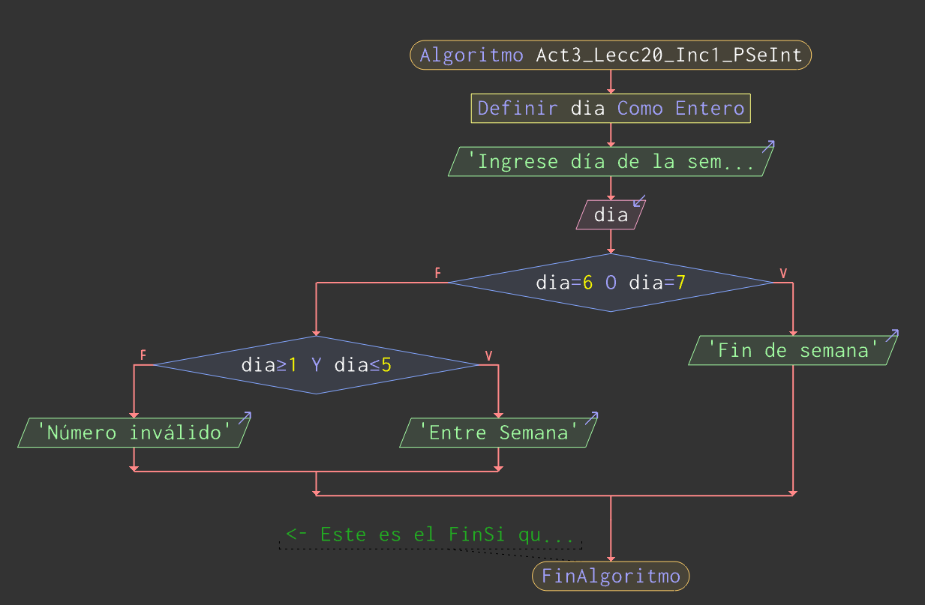

C#
using System;

class Act3_Lecc20_Inc1_CSharp {
static void Main() {
Console.WriteLine("Ingrese día de la semana (1-7):");
int dia = int.Parse(Console.ReadLine());
if (dia == 6 || dia == 7)
Console.WriteLine("Fin de semana");
else if (dia >= 1 && dia <= 5)
Console.WriteLine("Entre Semana");
else
Console.WriteLine("Número inválido");
}
}

